Ao iniciar o sistema será exibia uma tela conforme a imagem abaixo.
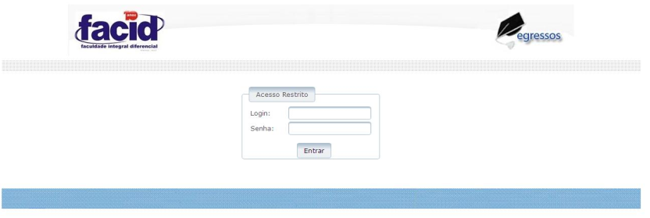

O administrador deverá preencher corretamente os dados no formulário para que possa ter acesso ao sistema clicando no botão Entrar.
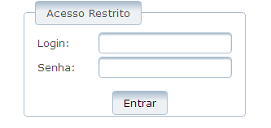

Ao entrar no sistema o administrador ira se deparar com uma imagem conforme a figura abaixo:

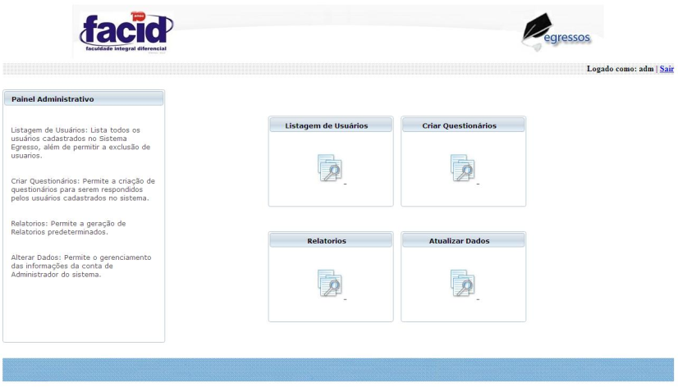

Caso deseje, o administrador poderá sair do sistema clicando no botão Sair localizado no canto superior direito da tela.

São disponíveis ao administrador as seguintes ações:

Listagem de usuários: Listagem de usuários cadastrados no sistema.

Criar Questionários: Criar questionários para os usuários responderem.

Relatórios: Regar relatórios do sistema.

Atualizar dados: Atualizar dados do administrador do sistema.

Ao clicar em Atualizar Dados, o administrador será direcionado a uma tela conforme a imagem abaixo:

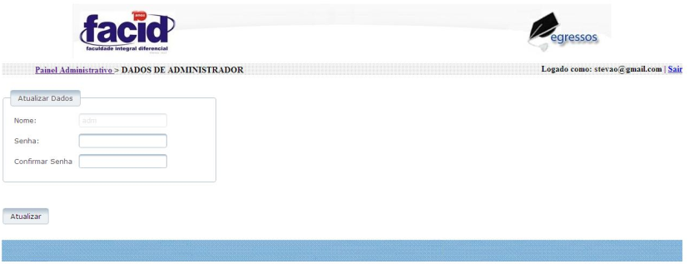

Nessa tela o administrador poderá alterar sua senha.

Na pagina inicial ao clicar em Listagem de usuários o administrador será direcionado a uma tela conforme a imagem a seguir:

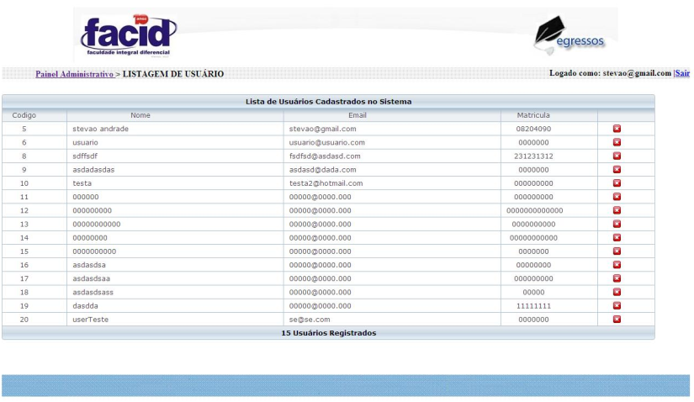

Será exibida uma tabela com todos os usuários cadastrados no sistema.
É possível excluir um usuário clicando no “X” na coluna mais a direita da tabela, atentando à linha correspondente ao usuário que se deseja excluir.

Para retornar a tela inicial do sistema o administrador deverá clicar em Painel Administrativo localizado no canto superior esquerdo da imagem.
Na tela inicial do sistema ao clicar em relatórios o administrador será levado a uma tela conforme a imagem abaixo:
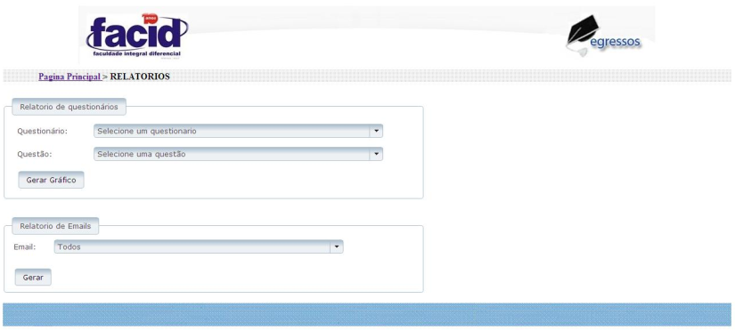
O administrador poderá gerar uma lista de email dos usuários cadastrados no sistema selecionando os usuários do sistema por curso ou simplesmente deixando a opção Todos e posteriormente clicando no botão Gerar.

Para gerar um gráfico referente aos questionários respondidos pelos usuários do sistema o administrador deverá selecionar o Questionário que ele deseja exibir o relatório e a questão em especifico que ele espera ver os dados.

Após isso o administrador devera clicar no botão Gerar Gráfico e ele será levado a uma tela conforme a imagem abaixo:

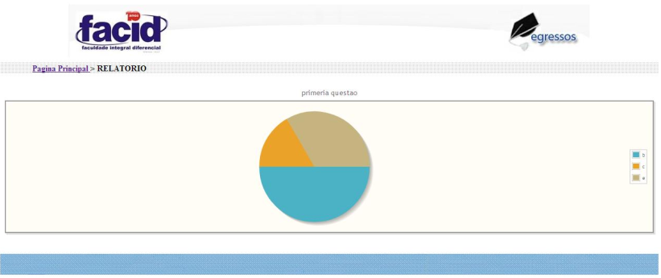

Na tela será exibido um gráfico em forma de pizza contendo informações como o nome da questão e as respostas dos usuários.

Para informações como o numero de respostas para cada alternativa o administrador deverá deixar o cursor do mouse sobre a parte do gráfico que deseja obter a informação.

Para retornar a pagina inicial o administrador devera clicar em Pagina Principal localizado no canto superior esquerdo da imagem.

Ao clicar em Criar Questionários o administrador será levado a uma tela conforme a imagem a seguir:

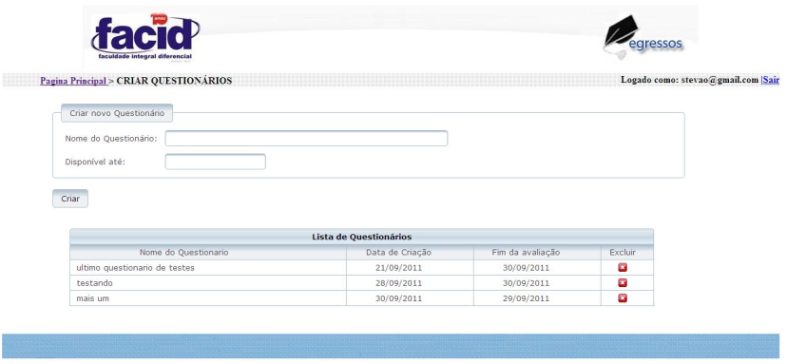

Nessa tela o administrador deverá informar o Nome do Questionário que ele deseja criar e a data de disponibilidade deste questionário “Não Implementado”.
Alem disso, é exibida uma tabela contendo todos os questionários criados onde é possível excluir um questionário clicando no “X” localizado na coluna mais a direita da tabela.

ATENÇÃO: EXCLUIR UM QUESTIONARIO IMPLICARÁ NA EXCLUSÃO DE TODAS AS RESPOSTAS DOS USUARIOS PARA ESSE QUESTIONARIO!

Ao informa o Nome do Questionário e a Data de disponibilidade o administrador deverá clicar no botão Criar e ele será redirecionado para a pagina onde ele deverá informar as questões relativas a esse questionário.

Conforme a imagem abaixo:

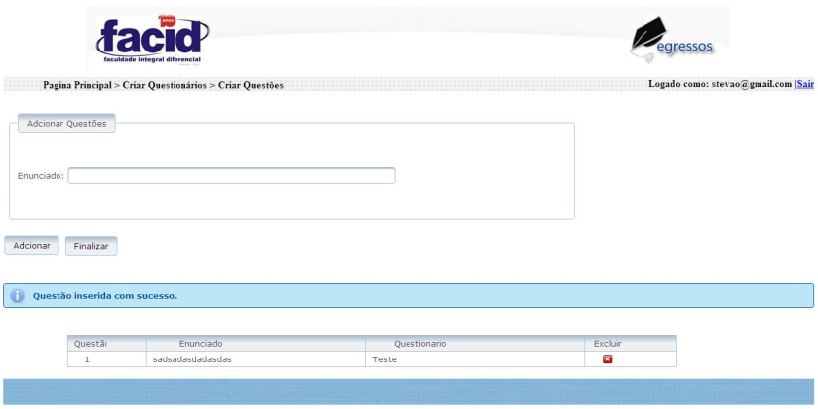

Nessa tela o administrador deverá informar o enunciado de todas as questões que ele deseja inserir no questionário e clicar no botão adicionar.
Será mantida uma tabela listando o enunciado das questões e a que questionário ela esta ligada bem como um botão para possibilitar a exclusão de uma questão caso a mesma tenha sido gerada com algum erro.
Após criar todas as questões o administrador deverá clicar no botão Finalizar e ele será direcionado para uma pagina onde ele especificará as alternativas para cada questão conforme a figura abaixo:

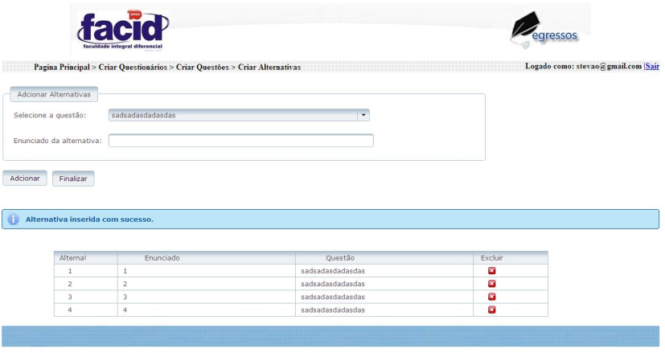

Nessa tela o administrador deverá informar qual questão ele deseja inserir as alternativas e especificar o Enunciado da alternativa.
Por fim ele deve clicar em Adicionar para incluir uma alternativa para a questão selecionada.

ATENÇÃO: TODAS AS QUESTÕES DEVEM CONTER PELO MENOS UMA ALTERNATIVA!

Após preencher as alternativas para todas as questões, o administrador deve clicar no botão finalizar e ele será redirecionado para a pagina principal e o questionário estará automaticamente disponível para que os usuários possam responder.

Para sair o administrador deverá clicar no botão Sair localizado no lado superior direito da pagina.

